봉안명패 제작**(□신규 / □변경)** 신청서

|  |  |  |  |  |  |  |  |  |
| --- | --- | --- | --- | --- | --- | --- | --- | --- |
| 유공자 본인 | 안치번호 |  | | |  | 개인단 | 부부단 | 개별 합장 |
| 안치일자 | 년 | 월 | 일 |
| 사진부착 | 고인성명 |  | | | 군별 /계급 |  | | |
| (5×6㎝) |
| 출생일자 | 년 | 월 | 일 | 출생지역 |  | | |
| ※ 고인의 사진은 반환되지 않습니다. |
| 사 망 일 | 년 | 월 | 일 | 사망지역 |  | | |
|  | 사망구분 | 사망, 전사, 순직 | | | | | | |

|  |  |
| --- | --- |
| 공적사항 | ① |
| ② |
| ③ |

|  |  |  |  |  |  |
| --- | --- | --- | --- | --- | --- |
| 배우자 여부  **(미래, 동시, 불희망)** | 배우자성명 |  | 배우자성명 | |  |
| 출 생 일 |  | 출 생 일 | |  |
| □있음( 명) □ 없음 | 사 망 일 |  | 사 망 일 | |  |
| ※ 배우자란은 사후에 명패가 제작됩니다.  ※ 안치 후에는 개인단 ↔ 부부단 간 변경이 불가합니다. | | 배우자 사진부착 (5×6㎝)  ※ 고인의 사진은  반환되지 않습니다. | | 비 고 | |

|  |  |  |  |  |  |  |  |  |
| --- | --- | --- | --- | --- | --- | --- | --- | --- |
| 순번 | 관계 | 성 명 | 순번 | 관계 | 성 명 | 순번 | 관계 | 성 명 |
| 1 |  |  | 15 |  |  | 29 |  |  |
| 2 |  |  | 16 |  |  | 30 |  |  |
| 3 |  |  | 17 |  |  | 31 |  |  |
| 4 |  |  | 18 |  |  | 32 |  |  |
| 5 |  |  | 19 |  |  | 33 |  |  |
| 6 |  |  | 20 |  |  | 34 |  |  |
| 7 |  |  | 21 |  |  | 35 |  |  |
| 8 |  |  | 22 |  |  | 36 |  |  |
| 9 |  |  | 23 |  |  | 37 |  |  |
| 10 |  |  | 24 |  |  | 38 |  |  |
| 11 |  |  | 25 |  |  | 39 |  |  |
| 12 |  |  | 26 |  |  | 40 |  |  |
| 13 |  |  | 27 |  |  |  | | |
| 14 |  |  | 28 |  |  |

**※ 미혼 안장자인 경우 부, 모, 형제, 자매 등 🕔름 기입**

1. 명패제작 신청서는 **유가족의 합의하에 작성**하여 주시고, 상기 내용의 수정 및 추가는 신청서 접수 후 3일 이내 까지 가능합니다.
2. 참석 유족대표의 의사에 따라 위 기재내용이 작성된 경우 추후 **미 참석 유족의 정정요청**이 있을 시 **증빙자료에 근거하여 관련내용을 정정**할 수 있습니다. (유가족 자부담)

# 위와 같이 봉안명패 제작을 신청합니다.

**년 월 일**

|  |  |  |  |
| --- | --- | --- | --- |
| **유가족 대표 신청인** | **(서명)** | **연락처 (핸드폰)** |  |

# 국립대전현충원장 귀하

개인정보 수집·이용 및 제3자 제공 동의서

국립대전현충원은 「개인정보보호법」 제15조 및 제17조, 「국립묘지의 설치 및 운영에 관한 법률」제11조에 따라, 안장되신 유공자의 정보관리 및 봉안명패 제작 을 위하여 아래과 같이 개인정보 수집·이용 및 제3자 제공을 하고 있습니다. 이에 대한 내용을 자세히 읽어 보신 후 동의 여부를 결정하여 주시기 바랍니다. 수집된 개인정보는 목적 이외에 이용하거나 제3자에게 제공되지 않습니다.

### 개인정보 수집ㆍ이용 내역

|  |  |  |
| --- | --- | --- |
| **항목** | **수집목적** | **보유 및 이용기간** |
| **성명, 주소, 연락처, 가족관계 등** | **본인 식별 절차, 고지사항 전달, 본인 의사 확인, 가족사항 기록(봉안명패), 민원처리 등에 대한 업무 처리** | **신청자가 신청하는 날로 부터 영구 보관** |

※ 귀하는 개인정보의 수집·이용처리에 대한 동의를 거부할 수 있습니다. 단, 동의하지 않을 경 우에는 봉안명패 제작, 민원처리 등이 불가능 할 수 있음을 알려드립니다.

위와 같이 개인정보를 수집·이용함에 동의하십니까?

**동의**

**미동의**

### 개인정보 제3자 제공 내역

|  |  |  |  |
| --- | --- | --- | --- |
| **제공 받는자** | **제공 항목** | **제공목적** | **보유기간** |
| **봉안명패 제작업체** | **안장 대상자의 성명, 가족사항, 신청인의 연락처 등** | **봉안명패 제작** | **1년** |

※ 귀하는 개인정보의 제3자 제공에 대한 동의를 거부할 수 있습니다. 단, 동의하지 않을 경우에 는 봉안명패 제작, 민원처리 등이 불가능 할 수 있음을 알려드립니다.

위와 같이 개인정보를 제3자 제공함에 동의하십니까?

**동의**

**미동의**

### 년 월 일

**성명 : (인 또는 서명)**

<봉안명패 작성 예시>

봉안명패 제작**(□신규 / □변경)** 신청서

|  |  |  |  |  |  |  |  |  |
| --- | --- | --- | --- | --- | --- | --- | --- | --- |
| 유공자 본인 | 안치번호 |  | | |  | 개인단 | 부부단 | 개별 합장 |
| 안치일자 | 년 | 월 | 일 |
| 사진부착 | **고인성명** | **김 충 성** | | | **/계급** | **육군 / 병장** | | |
| (5×6㎝) |
| **출생일자** | **1950년 06월 01일** | | | **출생지역** | **대전** | | |
| ※ 고인의 사진은 반환되지 않습니다. |
| **사 망 일** | **2022년 04월 01일** | | | **사망지역** | **대전** | | |
|  | 사망구분 | 사망, 전사, 순직 | | | | | | |

|  |  |
| --- | --- |
| 공적사항  **<모르실 경우 공란유지>** | ① 1950년 6.25참전 중 전상 |
| ② 1953년 화랑무공훈장 수훈 |
| ③ 1970년 월남전 참전 |

|  |  |  |  |  |  |
| --- | --- | --- | --- | --- | --- |
| **배우자 여부 (미래, 동시, 불희망)** | **배우자성명** | **이 애 국** | 배우자성명 | |  |
| **출 생 일** | **1950년 06월 01일** | 출 생 일 | |  |
| □있음( 명) □ 없음 | **사 망 일** | **2022년 04월 01일** | 사 망 일 | |  |
| **※ 배우자란은 사후에 명패가 제작됩니다.**  **※ 안치 후에는 개인단 ↔ 부부단 간 변경이 불가합니다.** | | 배우자 사진부착 (5×6㎝)  ※ 고인의 사진은 반환되지 않습니다. | | 비 고 | |

|  |  |  |  |  |  |  |  |  |  |
| --- | --- | --- | --- | --- | --- | --- | --- | --- | --- |
| 순번 | 관계 | 성 | 명 | 순번 | 관계 | 성 명 | 순번 | 관계 | 성 명 |
| **1** | **자** | **김 0** | **0** | 15 |  |  | 29 |  |  |
| **2** | **자** | **0** | **0** | 16 |  |  | 30 |  |  |
| **3** | **자** | **0** | **0** | 17 |  |  | 31 |  |  |
| **4** | **자부** | **이 0** | **0** | 18 |  |  | 32 |  |  |
| **5** | **사위** | **최 0** | **0** | 19 |  |  | 33 |  |  |
| **6** | **손** | **김 0** | **0** | 20 |  |  | 34 |  |  |
| **7** | **손** | **0** | **0** | 21 |  |  | 35 |  |  |
| **8** | **손** | **0** | **0** | 22 |  |  | 36 |  |  |
| **9** | **손** | **최 0** | **0** | 23 |  |  | 37 |  |  |
| **10** | **손** | **0** | **0** | 24 |  |  | 38 |  |  |
| **11** | **손** | **0** | **0** | 25 |  |  | 39 |  |  |
| **12** | **손부** | **0 0** | **0** | 26 |  |  | 40 |  |  |
| **13** | **손서** | **0 0** | **0** | 27 |  |  |  | | |
| **14** | **증손** | **0 0** | **0** | 28 |  |  |

* **기재내용**
  + **하단 : 가족사항(최대 40명까지)**

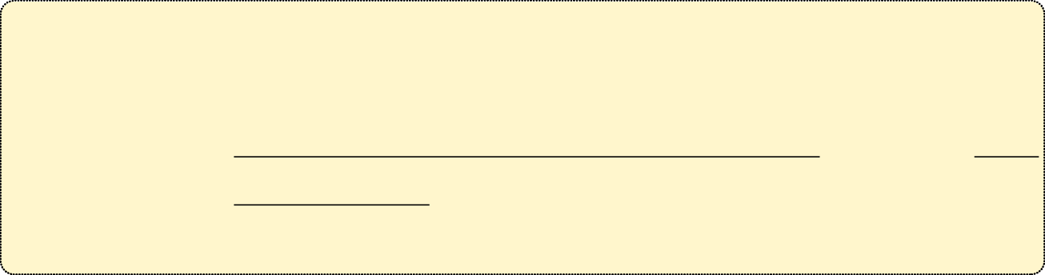

√ **기혼 :** ⓵ **자녀** ⓶ **자부(며느리)** ⓷ **사위** ⓸ **손(외손 포함)** ⓹ **손부(손며느리)**

⓺ **손서(손사위), 증손 등 표기**

**\* (가족명칭) 위 순서(없을 경우 생략)에 따라서 기재 요망, 단 동일 성(性)은 삭제됨**

√ 미혼(혼인관계를 맺지 않은 유공자) : 부, 모, 형제, 자매 등 표기

* + **최대 40명까지 기록 가능하나, 글씨 크기 작아질 수 있음**
  + **사진 이메일 전송가능(magicktj@korea.kr), 저장명(성명,생년월일)로 기재 요망**

## <봉안명패 제작 예시>

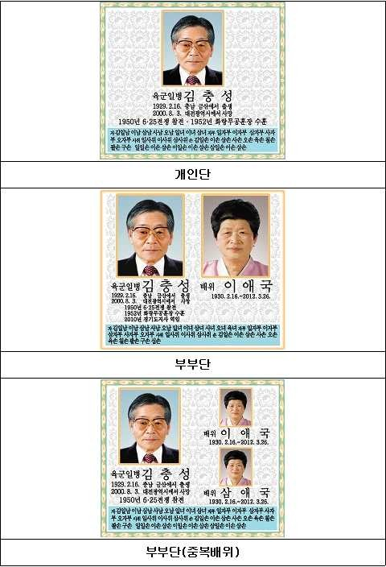

붙임 2

봉안명패 제작 형태(예시)